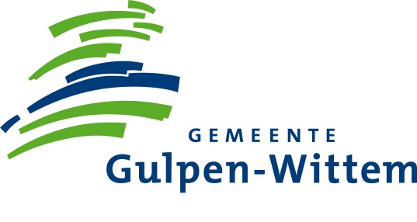
Persbericht
Dorpsverbinders van buurtplatform HalloHeuvelland winnen Uitstralingsprijs 2021

Gulpen-Wittem, 20 december 2021 – Het college van burgemeester en wethouders van Gulpen-Wittem kent de Uitstralingsprijs 2021 toe aan de dorpsverbinders van het buurtplatform HalloHeuvelland. Dit gebeurt op advies van het Uitstralingscomité.
Bekijk de uitreiking van deze Uitstralingsprijs via de Nieuwjaarsfilm van Gulpen-Wittem op 1 januari vanaf 12.00 uur via www.youtube.com/gemgulpenwittem.
HalloHeuvelland is een gezamenlijk initiatief van de kernoverleggen in Gulpen-Wittem en is sinds 2020 hét digitale dorpsplein van de gemeente. Veel inwoners uit verschillende dorpskernen nemen deel aan de online community. Het platform biedt de mogelijkheid om onderling contacten te leggen en houden. Dat is in deze hectische coronaperiode een zeer welkome, veilige en prettige uitkomst. Iedereen kan er zijn eigen verhaal delen. Op dit platform komen (hulp)vraag en antwoord bij elkaar. Op deze manier levert de HalloHeuvelland community een bijdrage aan het bevorderen van de vitaliteit en leefbaarheid in de eigen leefomgeving van inwoners. De dorpsverbinders vormen de drijvende kracht achter het platform, dat in relatief korte tijd is uitgegroeid tot een steeds grotere online ontmoetingsplek. De dorpsverbinders bevorderen en ondersteunen de acties die nodig zijn om het platform up-to-date en interessant te houden voor alle leeftijden en achtergronden.

Uitstralingsprijs
De gemeente reikt ieder jaar tijdens de traditionele Nieuwjaarsbijeenkomst de Uitstralingsprijs uit aan een persoon, vereniging of stichting die een positieve bijdrage heeft geleverd aan de leefbaarheid en/of de gemeente in een positief daglicht heeft gesteld. Deze bijzondere prestatie geeft aanleiding om waardering, respect en dank te uiten aan de initiatiefnemers. De prijs bestaat uit een oorkonde en een beeldje dat speciaal voor de Uitstralingsprijs door Pierre Lumey is vervaardigd. Omdat de Nieuwjaarsbijeenkomst dit jaar vanwege de coronabeperkingen opnieuw niet door gaat, heeft de uitreiking eerder plaatsgevonden. Bekijk de uitreiking via de nieuwjaarsboodschap van de gemeente, op 1 januari vanaf 12.00 uur via www.youtube.com/gemgulpenwittem.

